睡美人可不是花瓶
睡莲（waterlily）为多年生水生草本植物，是睡莲科（Nymphaeaceae）睡莲属（Nymphaea）植物的统称，其花色丰富、清香远溢、姿态优美，被称为“水中女神”。睡莲是一种感光植物，她会因为光照时而开放时而闭合，故又有“睡美人”的称号。

睡莲是重要的园艺观赏植物，睡莲花色繁多、花期较长，在水体应用中的景观优势十分突出，并且易栽培，对水深的适应范围广，从十几厘米到一米多深都可种植，容易管理，不会随便泛滥，抗逆性强，基本不需要后期维护，所以常用于公园、庭院等水面装饰，一些小型品种也可用于家庭盆栽。除此之外，睡莲是被子植物的重要基部类群（原始被子植物），在进化上具有独特的地位，也是研究被子植物起源与演化的重要材料。

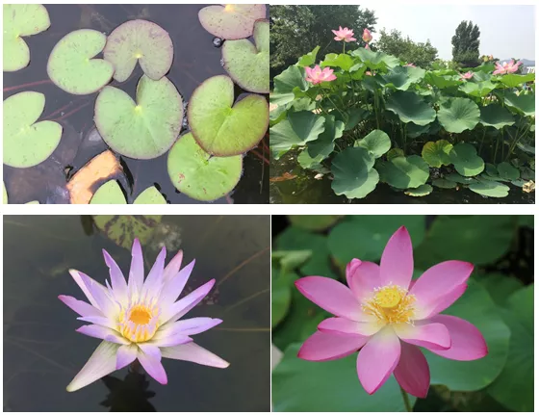
睡莲属包括5个亚属：古热带睡莲亚属（Lotos）、新热带睡莲亚属（Hydrocallis）、澳大利亚睡莲亚属（Anecphya）、广热带睡莲亚属（Brachyceras）以及广温带睡莲亚属（Nymphaea），在全世界范围内睡莲属有超过50个原生种及变种的分布。
根据《中国植物志》记载，睡莲属在中国有5个种，分别是白睡莲（N. alba）、延药睡莲（N. stellata）、柔毛睡莲（N. pubescens）、雪白睡莲（N. candida）和小白子午莲（N. tetragona）。白睡莲产河北、山东、陕西、浙江；延药睡莲产湖北及海南；柔毛睡莲产云南南部及西南部、台湾；雪白睡莲产新疆；小白子午莲在我国广泛分布。但近年有学者调查后，在中国大陆仅发现4个种，未发现白睡莲。
睡莲和莲经常种植在一处，由于长期的趋同进化，使其花和叶的形态乍看非常相似，导致游客无法清楚地将其一一对应，连“内行”的植物分类学家们在过去很长一段时间也将莲放在睡莲科中，认为睡莲和莲是“亲戚”，直到上世纪末才将莲分出来，单独成立了莲科（Nelumbonaceae）莲属（Nelumbo）。
睡莲和莲形态差异非常显著，最简单的是从叶片和花上来进行区分。首先是叶片，睡莲是浮水植物，叶片常漂浮在水面上，且叶片带有“V”形缺刻，而莲属于挺水植物，叶片挺出水面，叶片也没有缺刻；睡莲花中央的柱头盘凹陷，且花色丰富，而莲花中央有凸起的莲蓬，花色不具有蓝/蓝紫色。
水体净化：睡莲的根能把水中的微粒过滤，根周围的菌类可分解水中有机质,包括苯酚等有毒物质，还可吸收无机污染物，包括铅、汞、镍、镉等有毒重金属，从而使严重污染的水质得到净化。
食用：有记录显示在古埃及人们采集睡莲果实，晒干后粉碎，加入面包中烧烤食用。睡莲块茎富含淀粉，英国人也会将其捣碎作为天然染料进行食用。在印度、东南亚及我国南方，人们会将古热带睡莲的叶柄或花柄作为蔬菜炒制食用。
饮用：睡莲花和块茎可作为啤酒酿制的原料。近年来，台湾、东南亚流行将睡莲鲜花或干燥花进行冲泡饮用。
鲜切花和工艺品：睡莲花可作为鲜切花，盛开的花朵也可干燥后制作成精美的工艺品。

品种 | 介绍
洛桑 | 花上午开，午后闭合，浮水。单朵花期3～4天，群体花期5月中下旬至9月上旬。花杯状，浅粉色，浓香。叶近圆形，叶表绿色；叶背紫红色。马利列克型块茎。适宜水深35～75㎝。
白仙子 | 花上午开放，午后闭合，浮水。单朵花期4天，群体花期5月下旬至9月下旬。花球型，白色，芳香。叶卵圆形，叶表绿色，叶背深紫铜色。马利列克型根茎。适宜35～75㎝的水深。
海尔芙拉 | 花午后开放，晚上闭合，浮水。单朵花期3～4天，群体花期5月下旬至9月下旬。花杯状而后星形，中黄色，淡香。叶卵形，叶表绿色，具深色条纹及深紫色斑块；叶背红色，带深紫斑点。手指型根茎。适宜水深15～23㎝。
日出 | 花晨开午合，挺水。单朵花期2～3天，群体花期5月下旬至10月上旬。花星形，黄色，淡香。叶圆形，叶长稍大于叶宽，叶表绿色，叶背黄色。马利列克型根茎。适宜水深45～90㎝。
科罗拉多 | 花上午开放，午后闭合，挺水。单朵花期3～4天，群体花期6月上旬至11月上旬。花低温时呈橙黄色，高温时呈橙红色；星状。叶圆形，叶表绿色，叶背边缘稍带红晕。马利列克型块茎。适宜水深45～90㎝。
火冠 | 花晨开午合，挺水。单朵花期3天，群体花期6月上旬至9月上旬。花星形，淡紫粉色，微香。叶圆形，叶表绿色，新叶深紫色；叶背深紫色。香睡莲型根茎。适宜水深30～60㎝。

睡莲的经济价值

